九州大会 記念Ｔシャツ 申込書

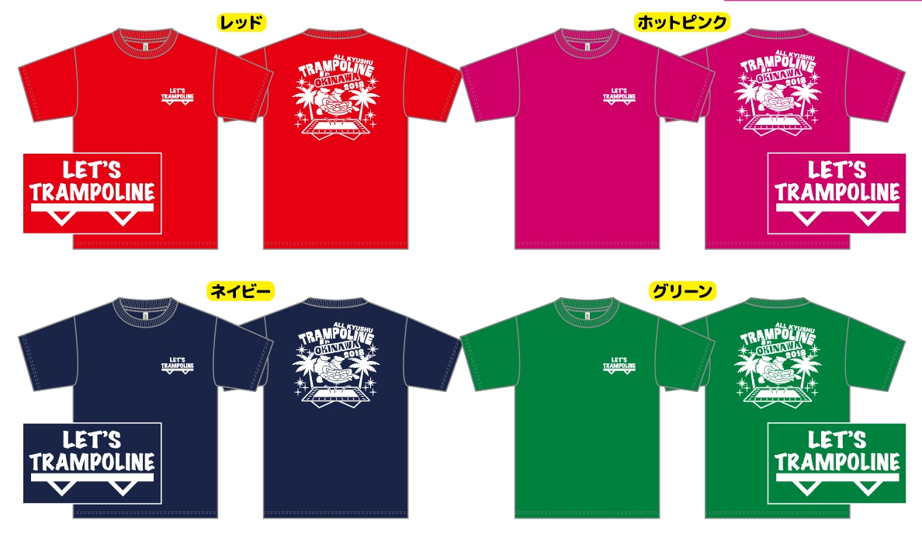

色／サイズ | １３０ | １４０ | １５０ | SS | S | M | L | LL | 3L
レッド
ネイビー
ホットピンク
グリーン
枚数

２，２００円× 枚 = 円
申込締切２月２８日
お申込用メールアドレス：yoshiyuki06@rouge.plala.or.jp
【振込先】
琉球銀行 諸見支店 普通預金 口座番号４３５９６１
預金名義人 沖縄県トランポリン協会 又吉 健一

